四 川 大 学 计 算 机 学 院、软 件 学 院
实 验 报 告
学号：2016141223037 姓名：宋运翔 专业：计算金融 班级： 163040601 第 11 周
课程名称 | 计算机组成原理实验 | 实验课时 | 4课时
实验项目 | 4位加法器的设计与实现 | 实验时间 | 2018年5月18日
实验目的 | - 掌握ISE软件设计的方法  - 掌握一位全加器的工作原理和逻辑功能  - 掌握简单的Verilog代码编写
实验环境 | ISE Design Suite 14.7、SWORD4.0开发板
实验内容（算法、程序、步骤和方法） | 1.实验原理  1.1一位加法器的逻辑实现如下：  （1）S = a ⊕ b ⊕ C_{I}  （2）C_{O} = b C_{I} + a C_{I} + ab  1.2一位加法器的逻辑电路图如下：  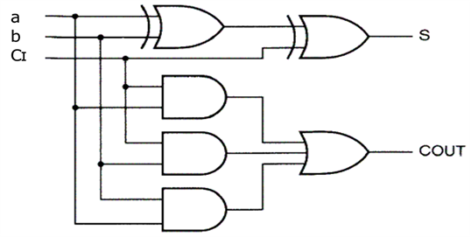  图1一位加法器逻辑电路图  2.实验流程  2.1创建一个新的空的工程  2.2设计代码与输入  2.3代码综合  2.4硬件约束与实现  2.5生成流代码与下载  3.实验步骤  3.1建立新工程  首先双击桌面上"Xilinx ISE 14.7"图标，启动ISE软件（也可从开始菜单启动）。每次打开ISE 都会默认恢复到最近使用过的工程界面。选择File>New Project 选项，弹出新建工程引导界面。在对话框中输入工程名称adder_4bit，并填写工程所需的相关模块，此外，我们选择Verilog 作为默认的硬件描述语言，这就建立一个完整的工程。  3.2硬件代码或原理图设计和输入  使用ISE就会自动创建一个Verilog模块的模板，并且在源代码编辑区打开。简单的注释、模块和端口定义已经自动生成，接下来的工作就是将代码编写完整。1位全加器的代码如下，它可视为电路图的代码翻译，使用了3个and门、2个xor门及1个or门。  module adder_1bit(  input a，input b，input ci，output s, output co  );  wire s1, c1, c2, c3;  and (c1, a, b), (c2, b, ci), (c3, a, ci);  xor (s1, a, b), (s, s1, ci);  or (co, c1, c2, c3);  endmodule  将以上代码编写到编辑区后，进行保存。保存后，可检查其语法，在工程管理区选中要检查的模块，在过程管理Synthesize-XST双击Check Syntax。如果有语法错误，会在信息显示区给出提示。  接下来我们同样以Verilog代码输入的形式实现4位加法器。4位全加器代码如下所示：  module adder_4bits(  input [size-1 : 0] a, input [size-1 : 0] b,  input ci，output [size-1 : 0] s，output co  );  parameter size = 4;  wire [2:0] ct;  adder_1bit a1(.a(a[0]), .b(b[0]), .ci(ci), .s(s[0]),.co(ct[0])),  a2(.a(a[1]), .b(b[1]), .ci(ct[0]), .s(s[1]),.co(ct[1])),  a3(.a(a[2]), .b(b[2]), .ci(ct[1]), .s(s[2]),.co(ct[2])),  a4(.a(a[3]), .b(b[3]), .ci(ct[2]), .s(s[3]),.co(co));  endmodule  其中a，b是两个加数，位宽用size控制为4。ci是用户输入的初始进位。s为输出和，宽度为4。co是输出进位，宽度为1。代码中临时变量ct表示加法过程中间产生的进位。模块的最后是调用了4次adder_1bit，即1位加法器。调用的实例名分别为a1、a2、a3和a4。  到目前为止，用Verilog已经完成一个4位全加器，完成了设计后，保存并检查语法正确后就可以进行综合。  3.3代码综合（ Synthesize-XST）  将HDL语言、原理图等设计输入翻译成由与、或、非门和RAM、触发器等基本逻辑单元的逻辑连接(网表)，并根据目标和要求(约束条件)优化生成的RTL层连接。  代码综合可能有3 种结果：如果综合后完全正确，则在Synthesize-XST 前面有一个打勾的绿色小圆圈；如果有警告，则出现一个带感叹号的黄色小圆圈（一般选择忽略）；如果有错误，则出现一个带叉的红色小圆圈，根据错误信息进行修改。  4.软件仿真（Simulation）  利用ISE实现已完成代码的仿真信息，ISE可以自动生成基本的信号并对被测模块做实例化。我们的工作是添加测试激励代码。添加如下的测试激励代码。  a = 4'b0001;  b = 4'b0010;  #100;  a = 4'b1111;  b = 4'b0001;  #100;  ci = 1'b1;  经检测后，仿真结果正确。  在本实验中用Sword开发板中的8个Switch对应两组4位二进制输入，用4个LED发光二极管对应输出，因此需要一个led的控制程序。LED控制代码如下：  module LED_ctrl(  input [15:0] sw，input clk200P，input clk200N,  input reset，output reg led_do，output led_pen,  output led_clk，output led_clr  );  wire Clk_100M;  reg [15:0] sw_d1;  parameter piso_shift = 16;  reg [piso_shift-2:0] sw_shift;  reg [16:0] counter = 17'h0;  wire [15:0] shift_load;  SWORD_LED_CLK ClkGen100M  (  .CLK_IN1_P(clk200P)，.CLK_IN1_N(clk200N),  .CLK_OUT1(Clk_100M)，Status and control signals  .RESET(RESET)，.LOCKED(LOCKED));  always@(posedge Clk_100M)  if(!reset) sw_d1 <= 16'h0;  else sw_d1 <= sw;  assign shift_load = sw^sw_d1;  always @(posedge Clk_100M)  if (shift_load) begin  sw_shift <= sw[piso_shift-2:0];  led_do <= ~sw[15];  counter <= 17'h1ffff;  end  else begin  sw_shift <= {sw_shift[piso_shift-3:0], 1'b0};  led_do <= ~sw_shift[14];  counter <= {1'b0, counter[16:1]};  end  assign led_clk = Clk_100M & counter[0];  assign led_clr = reset;  assign led_pen = 1'b1;  endmodule  之后在工程管理区添加CLK IP核并进行配置，接下来将4位加法器的输出赋予LED。  5.引脚约束  在工程管理区新建源文件，并在类型中选择Implementation Constraints File，系统会生成一个空白的约束文件并打开。我们就可以为设计添加各种约束，添加如下代码：  NET "clk200P" LOC="AC18" | IOSTANDARD = LVDS;  NET "clk200N" LOC="AD18" | IOSTANDARD = LVDS;  NET "RSTN" LOC = W13 | IOSTANDARD = LVCMOS18 ;  NET "a[0]" LOC = AA10 | IOSTANDARD = LVCMOS15 ;  NET "a[1]" LOC = AB10 | IOSTANDARD = LVCMOS15 ;  NET "a[2]" LOC = AA13 | IOSTANDARD = LVCMOS15 ;  NET "a[3]" LOC = AA12 | IOSTANDARD = LVCMOS15 ;  NET "b[0]" LOC = Y13 | IOSTANDARD = LVCMOS15 ;  NET "b[1]" LOC = Y12 | IOSTANDARD = LVCMOS15 ;  NET "b[2]" LOC = AD11 | IOSTANDARD = LVCMOS15 ;  NET "b[3]" LOC = AD10 | IOSTANDARD = LVCMOS15 ;  NET "LEDCLK" LOC = N26 | IOSTANDARD = LVCMOS33 ;  NET "LEDCLR" LOC = N24 | IOSTANDARD = LVCMOS33 ;  NET "LEDDT" LOC = M26 | IOSTANDARD = LVCMOS33 ;  6.测试  首先生成比特流文件，然后将板卡正确连接到PC。连接电源线并打开电源，将比特文件下载到板卡上从而观察实验结果。设置a的值为：4’b1111，b的值为：4’b0010， LED灯的亮灭情况如下所示：  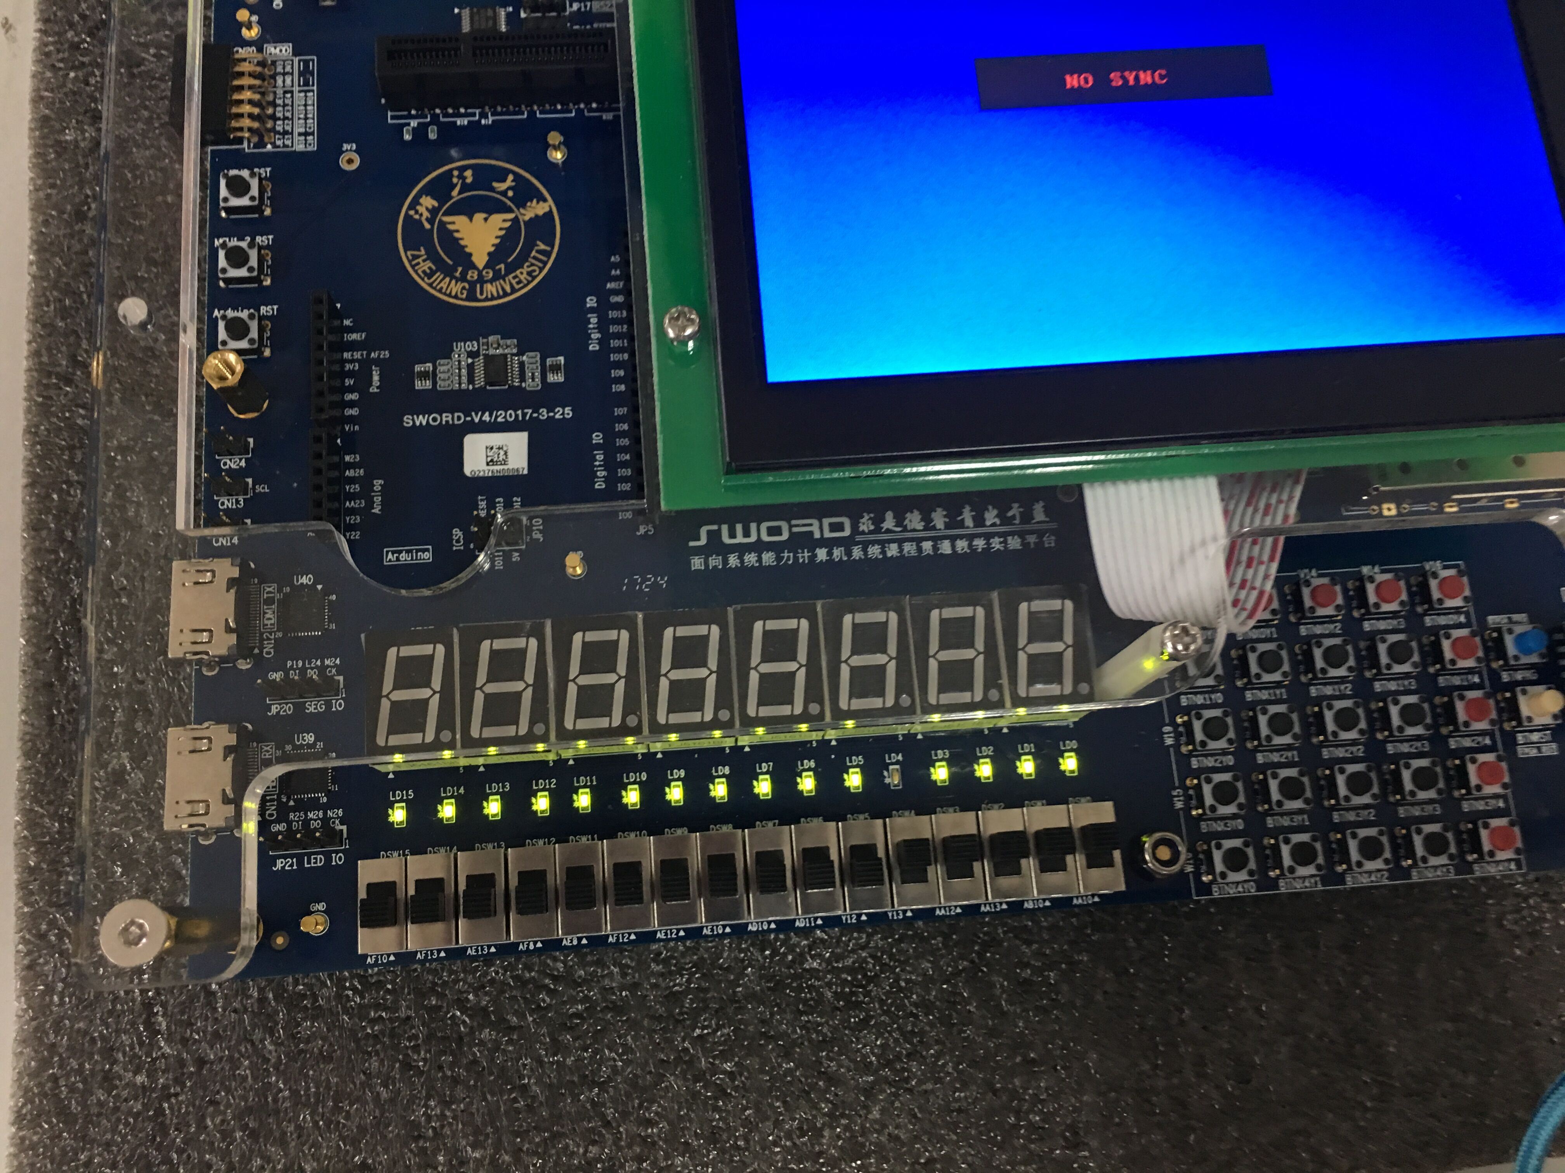  图6测试结果图  进行多次测试，并观察不同的结果得出4位加法器的实现成功。
结 论  （结 果） | 本实验完成了使用ISE软件进行4位加法器的设计与实现，并且通过SWORD开发板进行验证。
小 结 | 通过本实验基本掌握ISE的使用，我能够编写简单的Verilog代码，掌握对SWORD开发板的基本操作，对后续的实验有巨大的帮助。
指导老师评 议 | 成绩评定： 指导教师签名：

